
EK_1

İŞLETMEDE MESLEKİ EĞİTİM
ARA RAPORU

ÖĞRENCİNİN :
ADI SOYADI | :
ÖĞRENCİ NO. | :
PROGRAMI/SINIFI | :
İŞLETMENİN ADI | :
İŞLETMENİN ADRESİ | :

2025/2026 – GÜZ
GENEL FORMAT
Kağıt boyutu: A4
Yazı karakteri: Times New Roman/ 12 punto
Satır aralığı: 1 satır.
Ara Rapor Sayfa Sayısı: En az 8 sayfa olmalıdır
1. Seviye Başlık: Solda, tamamı büyük harf, 12 punto, kalın
2. Seviye Başlık: Solda, ilk harfi büyük harf, 12 punto, kalın
Paragraf biçimi: Paragraf metinleri sağa-sola yaslanmalıdır.
Paragraf aralıkları: Paragraflar arasında bir satır boşluğu bulunmalıdır.
Baskı: Kağıt israfının önlenmesi amacıyla baskı önlü arkalı olarak yapılabilir.
Rapor teslimi: Ara raporlar, eğitimin 9. Haftasında izleyici öğretim elemanına teslim edilir ya da kargo ile gönderilir. Ara rapor dosya ya da spiral cilt ile ciltlenmelidir.
ARA RAPOR İÇERİĞİ
Kapak sayfası:
Bilgiler eksiksiz doldurulmuş olmalıdır. Ayrıca staj yapılan yerdeki eğitim yetkilisi tarafından onaylanmış olmalıdır.
Staj yeri bilgileri:
Staj yeri kısaca tanıtılacak ve organizasyon şeması eklenecektir.
Rapor içeriği:
Öğrenci hazırlayacağı raporu mesleki norm ve terminolojiye uygun formatta hazırlayacaktır. Raporda günlük olarak ne yapıldığı değil, yapılan projelerin / işlerin açıklaması yer alacak ve bu projelerin anlatılacaktır. Teknik çizimler CAD ortamında veya elle yapılacaktır.
Sonuç :
İşletmede Mesleki Eğitim süreci boyunca hazırlamış olduğunuz raporu ve elde etmiş olduğunuz kazanımlar anlatılacaktır.
Ekler:
A4 boyutuna sığmayan şekiller, daha büyük kağıt boyutlarına çizilip şeffaf dosya içerisine konularak raporun sonuna eklenir. Ekler bölümünün ilk sayfasında ekler listesi yer alır.
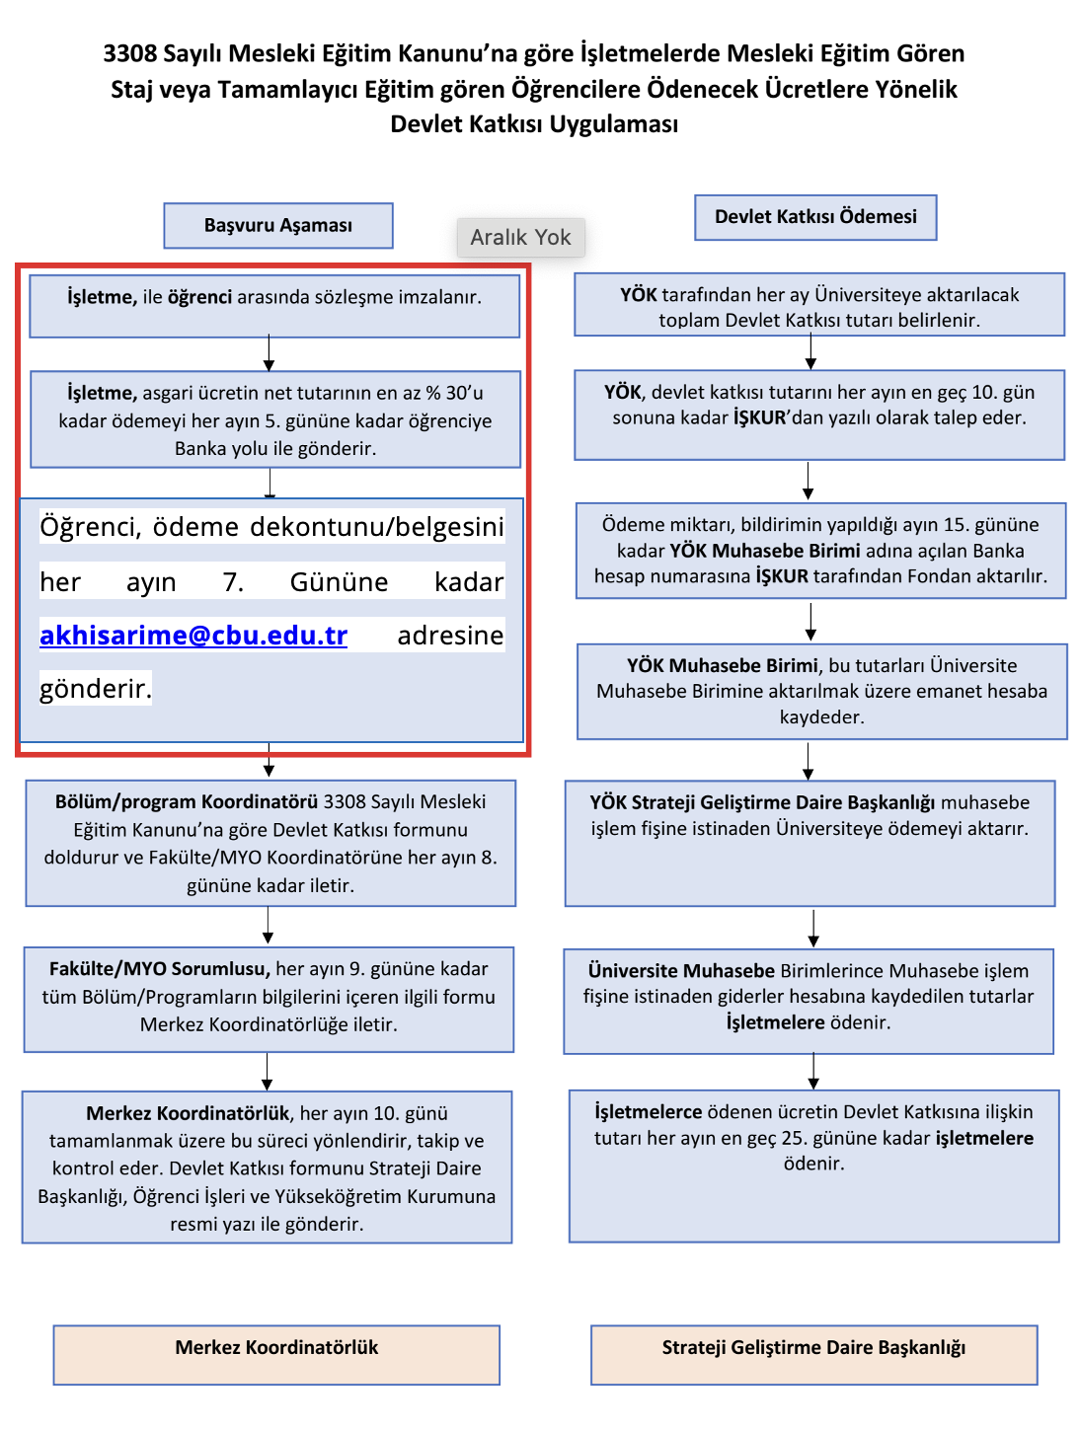
EK BİLGİLER

Manisa Celal Bayar Üniversitesi İstihdam ve Kariyer Koordinatörlüğü (cbu.edu.tr)
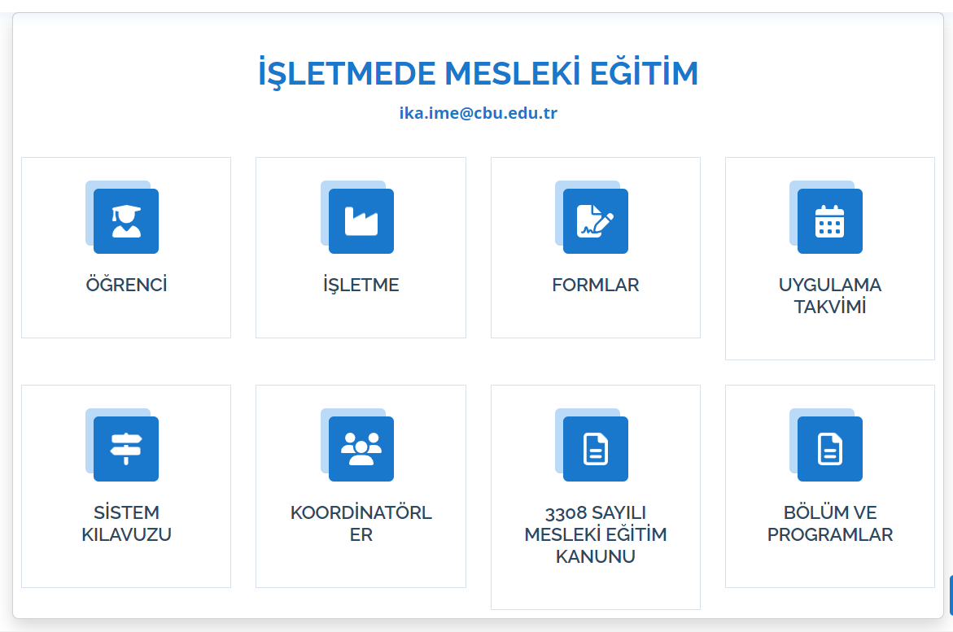

FİRMANIN TANITIMI VE ORGANİZASYON ŞEMASI
Öğrenciler, İşletmede Mesleki Eğitim yaptıkları işletmeler ile ilgili bilgi ve belgeleri medya, internet, vb. ortamlarda ve üçüncü şahıslarla, iş yerlerinin izni olmadan paylaşamazlar. Kişisel verilerin korunması kanununa (KVKK) göre gerekli sorumlulukları yerine getirmekle yükümlüdürler.
Öğrencinin |  | İşyeri Yetkilisi (Eğitici Personel) | 1  HAFTA
Adı/Soyadı |  | Adı/Soyadı  İmza/Kaşe/Mühür/Tarih | 1  HAFTA
Numarası |  | Adı/Soyadı  İmza/Kaşe/Mühür/Tarih | 1  HAFTA
İmzası |  | Adı/Soyadı  İmza/Kaşe/Mühür/Tarih | 1  HAFTA
Öğrencinin |  | İşyeri Yetkilisi (Eğitici Personel) | 2  HAFTA
Adı/Soyadı |  | Adı/Soyadı  İmza/Kaşe/Mühür/Tarih | 2  HAFTA
Numarası |  | Adı/Soyadı  İmza/Kaşe/Mühür/Tarih | 2  HAFTA
İmzası |  | Adı/Soyadı  İmza/Kaşe/Mühür/Tarih | 2  HAFTA
Öğrencinin |  | İşyeri Yetkilisi (Eğitici Personel) | 3  HAFTA
Adı/Soyadı |  | Adı/Soyadı  İmza/Kaşe/Mühür/Tarih | 3  HAFTA
Numarası |  | Adı/Soyadı  İmza/Kaşe/Mühür/Tarih | 3  HAFTA
İmzası |  | Adı/Soyadı  İmza/Kaşe/Mühür/Tarih | 3  HAFTA
Öğrencinin |  | İşyeri Yetkilisi (Eğitici Personel) | 4  HAFTA
Adı/Soyadı |  | Adı/Soyadı  İmza/Kaşe/Mühür/Tarih | 4  HAFTA
Numarası |  | Adı/Soyadı  İmza/Kaşe/Mühür/Tarih | 4  HAFTA
İmzası |  | Adı/Soyadı  İmza/Kaşe/Mühür/Tarih | 4  HAFTA
Öğrencinin |  | İşyeri Yetkilisi(Eğitici Personel) | 5  HAFTA
Adı/Soyadı |  | Adı/Soyadı  İmza/Kaşe/Mühür/Tarih | 5  HAFTA
Numarası |  | Adı/Soyadı  İmza/Kaşe/Mühür/Tarih | 5  HAFTA
İmzası |  | Adı/Soyadı  İmza/Kaşe/Mühür/Tarih | 5  HAFTA
Öğrencinin |  | İşyeri Yetkilisi (Eğitici Personel) | 6  HAFTA
Adı/Soyadı |  | Adı/Soyadı  İmza/Kaşe/Mühür/Tarih | 6  HAFTA
Numarası |  | Adı/Soyadı  İmza/Kaşe/Mühür/Tarih | 6  HAFTA
İmzası |  | Adı/Soyadı  İmza/Kaşe/Mühür/Tarih | 6  HAFTA
Öğrencinin |  | İşyeri Yetkilisi (Eğitici Personel) | 7  HAFTA
Adı/Soyadı |  | Adı/Soyadı  İmza/Kaşe/Mühür/Tarih | 7  HAFTA
Numarası |  | Adı/Soyadı  İmza/Kaşe/Mühür/Tarih | 7  HAFTA
İmzası |  | Adı/Soyadı  İmza/Kaşe/Mühür/Tarih | 7  HAFTA
Öğrencinin |  | İşyeri Yetkilisi (Eğitici Personel) | 8  HAFTA
Adı/Soyadı |  | Adı/Soyadı  İmza/Kaşe/Mühür/Tarih | 8  HAFTA
Numarası |  | Adı/Soyadı  İmza/Kaşe/Mühür/Tarih | 8  HAFTA
İmzası |  | Adı/Soyadı  İmza/Kaşe/Mühür/Tarih | 8  HAFTA

SONUÇ
EKLER LİSTESİ

